Растить детей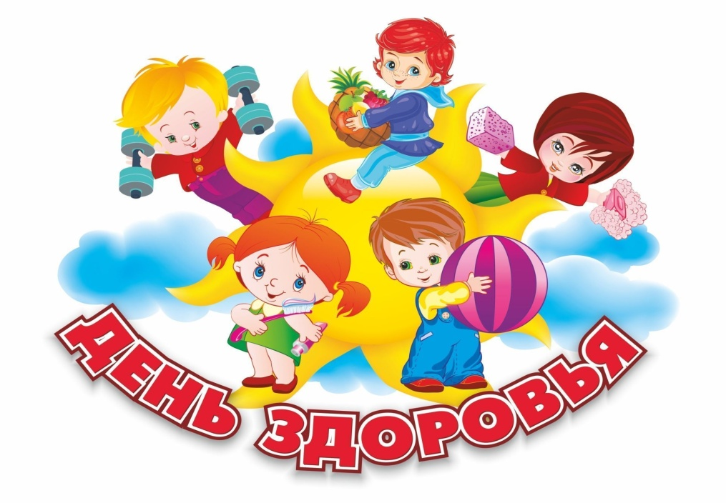 здоровыми, сильными, жизнерадостными — задача каждого дошкольного учреждения. Быть в движении — значит укреплять здоровье. Одной из активных форм сохранения и укрепления здоровья воспитанников является День Здоровья.

25 октября в нашем детском саду был организован День здоровья, под девизом «Здоровье - это здорово». Воспитатели в группах провели беседы и занятия на темы: «Быть здоровыми хотим!», «Полезные и вредные привычки», «Что значит быть здоровым?», «Кто такие микробы?», «Витамины-защитники организма». Была организованна эстафеты для детей.

Интересно, динамично прошёл спортивно – развлекательный досуг «Здоровье _ это здорово!» — это увлекательные соревнования для воспитанников средних и старшей групп. Состязание были придуманы таким образом, чтобы каждый участник смог проявить свою силу, ловкость, быстроту, меткость и смекалку.

Так же не обошлось и без доктора Айболита, который пришёл в гости к ребятам и подарил витамины, пожелав детям никогда не болеть.

По итогам соревнований победила дружба. Ведь детский сад – это одна большая, дружная семья, а в семье не бывает проигравших. Да и главное не победа, а участие. Проведенное мероприятие доставило удовольствие и ребятам, и педагогам.